车牌识别，Android Studio版本

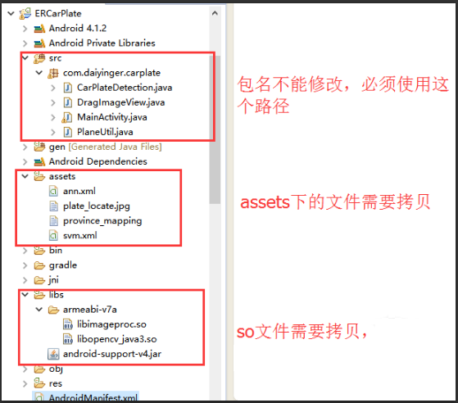

例子中错误代码，需要注释掉

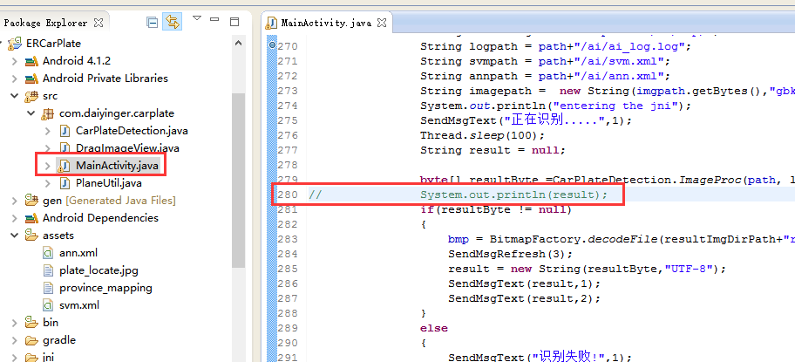

Android Studio

新建项目

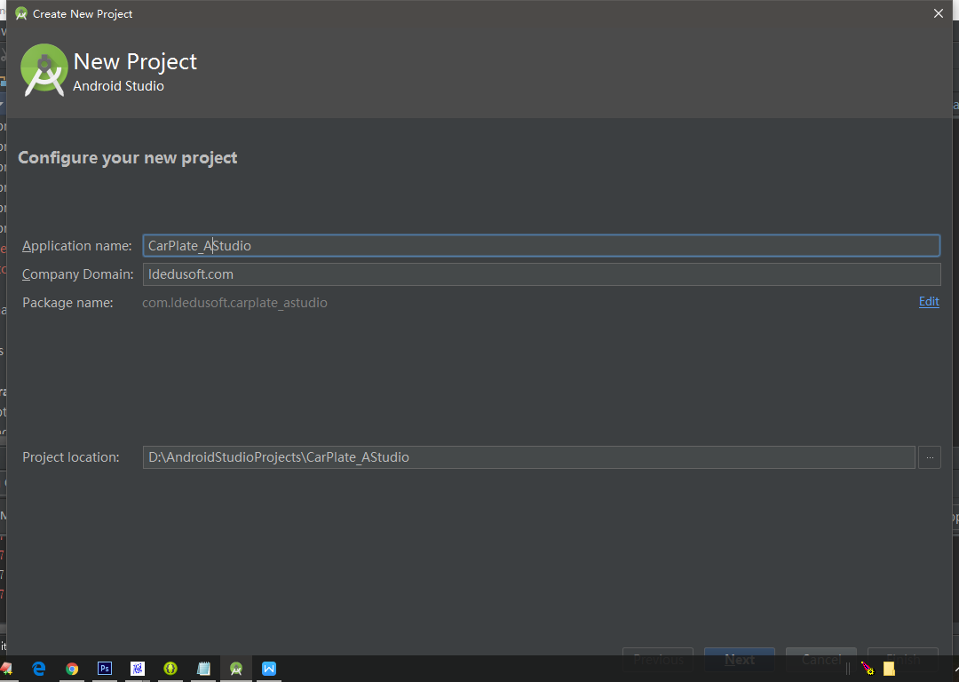

新建文件夹 路径：

app\src\main\jniLibs

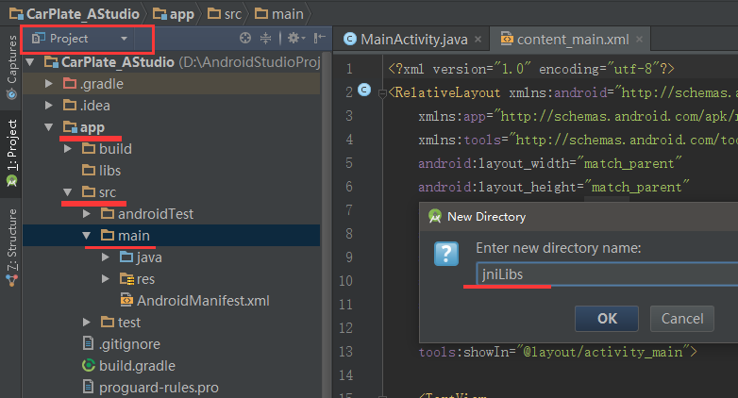

拷贝so文件到此目录：

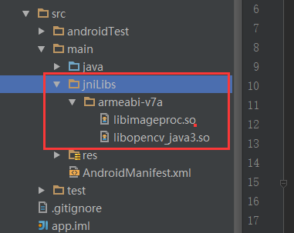

设置so路径：

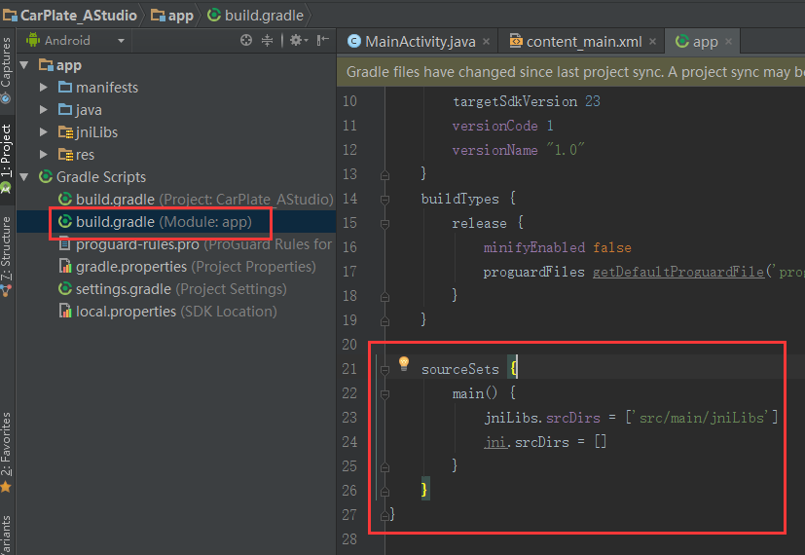

下载opencv sdk

导入opencv：

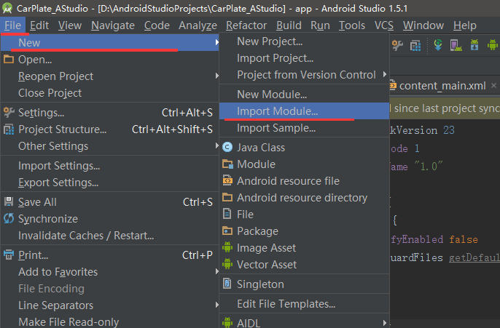

找到opencv 的sdk目录

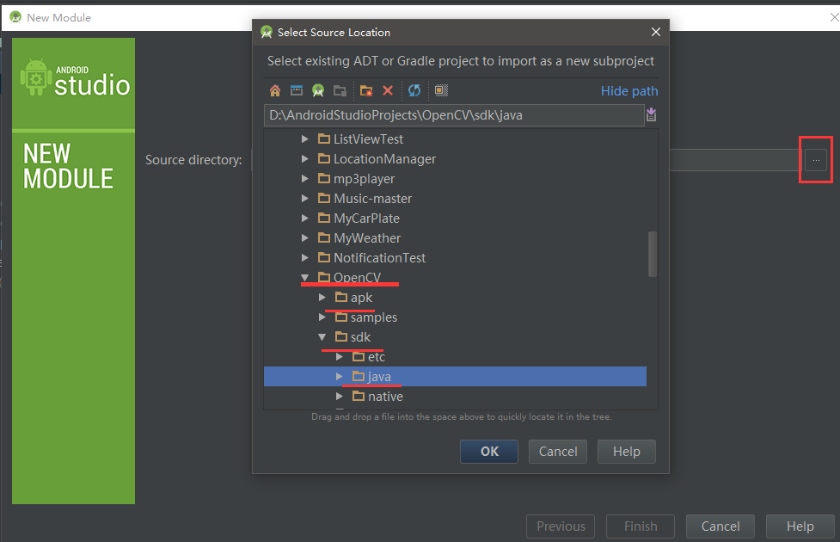

引用opencv。项目名点右键，设置

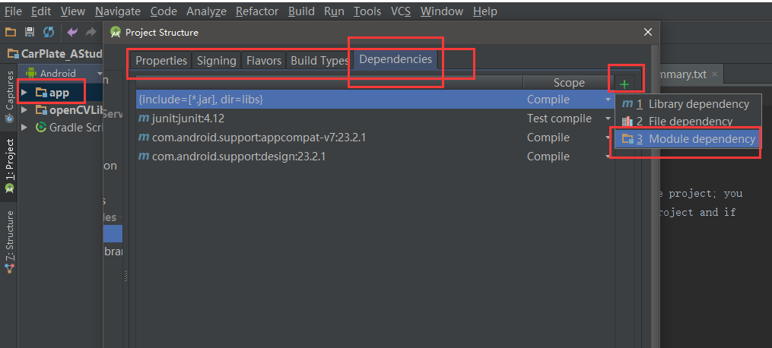

拷贝文件

Java：

新建包路径

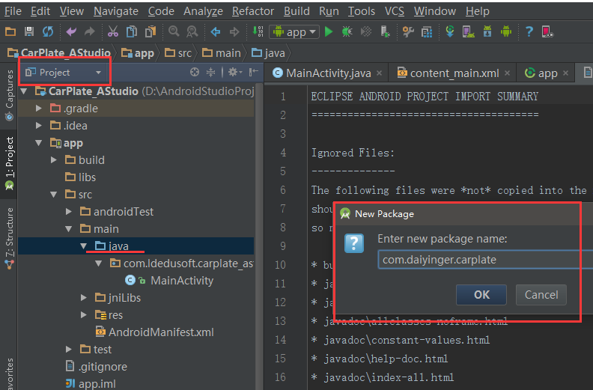

Java文件复制需要注意乱码

打开文件复制内容

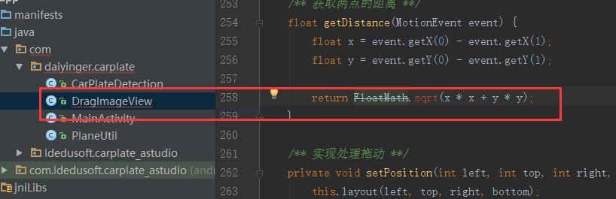

这个方法需要替换为 return (float)Math.sqrt(x \* x + y \* y);

资源文件：

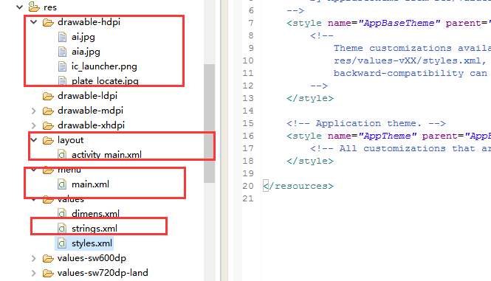

权限：

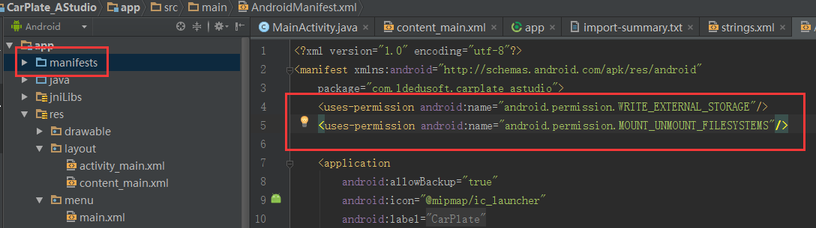

assets 文件夹：

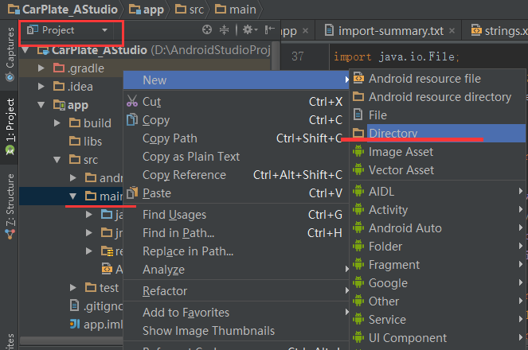

拷贝文件：

